Embedded System Software 프로젝트
(과제 수행 결과 보고서)

과목명: [CSE4116] 임베디드시스템소프트웨어
담당교수: 서강대학교 컴퓨터공학과 박 성 용

학번 및 이름: 20181688, 조태연
개발기간: 2024. 06. 19. -2024. 06. 25.
최 종 보 고 서

I. 개발 목표
- Android 프로그래밍 및 JNI / Device Driver(Module Programming) 을 포함하여 BuckShot Roullete 게임을 구현한다.

II. 개발 범위 및 내용\

가. 개발 범위
- Android 프로그램에서 이용할 Device Driver
- Android 프로그램(BuckShot Roullete)
- JNI파일
나. 개발 내용
-Roullete_driver
LCD,FND,DOT,MOTOR 디바이스들을 이용하여 게임의 상황을 표현해주는 드라이
버이다. Ioctl을 통해 jni파일과 데이터를 주고 받고 각 명령에 따라 기본 설정, HP 의 변경, 아이템 사용등을 구현한다.
-Android 프로그램(BuckShot Roullete)
BuckShot Roullete은 러시안 룰렛을 응용한 게임으로 플레이어 2명이서 하는 게임 이다. 총알은 공포탄과 실탄이 랜덤 개수로 장전되고 플레이어가 번갈아가며 정하 며 쏠 대상을 선택해서 쏘게 된다. 기본적인 룰은 본인에게 공포탄을 쏘는 경우를
제외하고는 턴이 넘어가게 된다. 만약 본인에게 공포탄을 쏘면 한 번 더 선택할 수
있다. 아이템으로는 Magnifier, Recovery, Handcuffs, Double damage가 있다.
Magnifier는 현재 발사될 탄이 공포탄인지 실탄인지를 알 수 있게 해주는 아이템
이고 Recovery는 체력을 한 칸 회복하는 아이템이다. Handcuffs는 자신에게 공포
탄을 쏘는 경우가 아니더라도 한 턴 더 쓸 수 있는 아이템이고 마지막으로 Double
Damage는 실탄일 경우 2의 데미지를 주는 아이템이다. 아이템들은 쏠 때마다 랜덤으로 2개씩 주어지는데 공유 아이템이기 때문에 사용하지 않는다면 상대에게
아이템이 넘어가게 된다. 공포탄과 실탄을 다 사용하면 다시 랜덤으로 장전된다.
화면은 시작하게 되면 HP를 선택하게 되고 Done버튼을 누르면 게임이 진행된다.
게임 화면을 보면 상단의 Me,Enemy 버튼이 있고 하단에는 Magnifier,Handcuffs,
Double damage, Recovery 4개의 아이템이 있다.
-JNI
안드로이드 프로그램에서 입력한 버튼에 따라 드라이버에게 ioctl을 이용해서 데이
터를 전달해준다.
.
III. 추진 일정 및 개발 방법

가. 추진 일정
-06.19~06.21 드라이버 구현
-06.22~06.23 Android 프로그래밍 및 JNI코드 구현
-06.24~06.25 디버깅 및 마무리
-06.25 보고서 작성
나. 개발 방법
-Module Programming
-roullete_driver.c
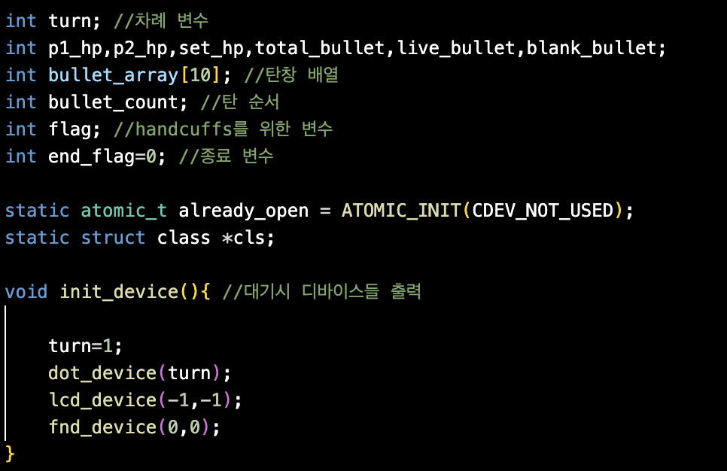
각종 변수 및 대기 화면에서 디바이스들 출력하는 함수이다.
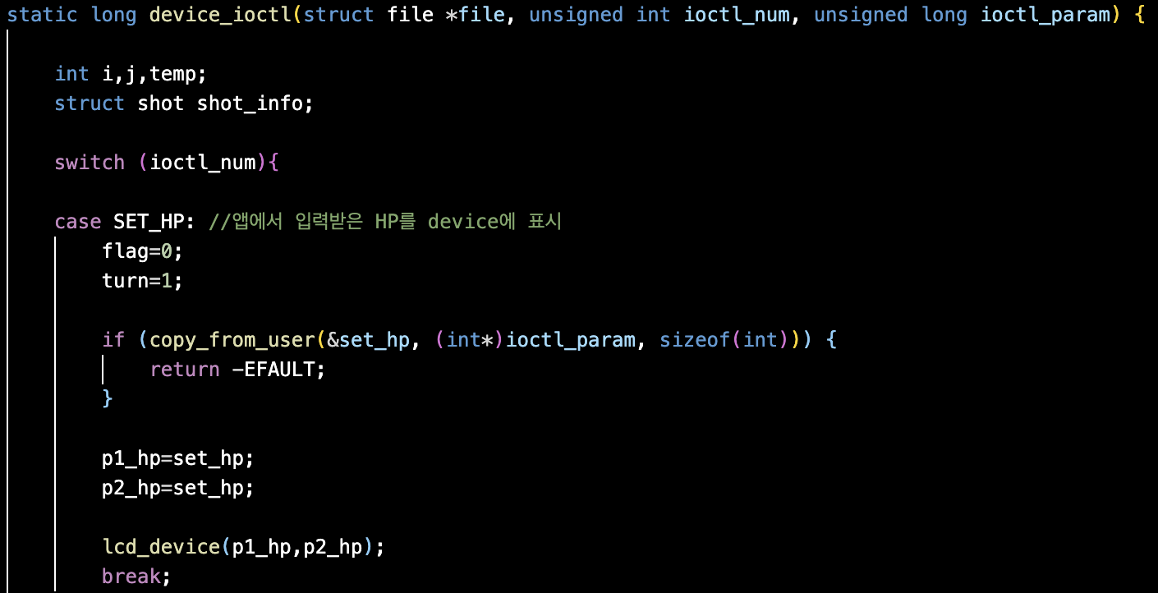
JNI를 통해 앱과 데이터 전달을 위한 ioctl 함수이다. SET_HP는 입력된 HP를 디바이스에 출력하는 역할이다.
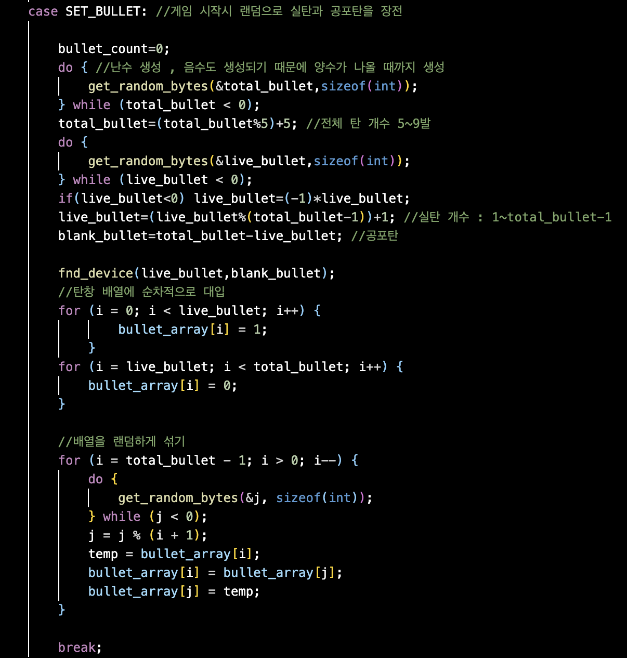
SET_BULLET은 공포탄과 실탄을 장전시킨다.
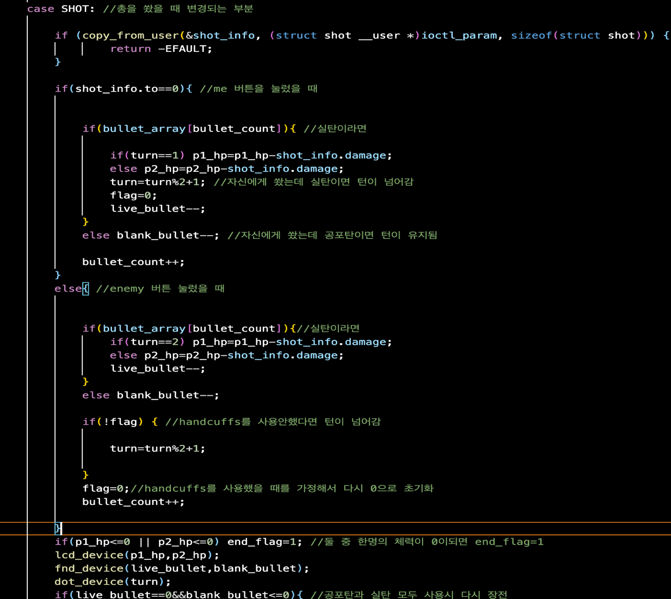
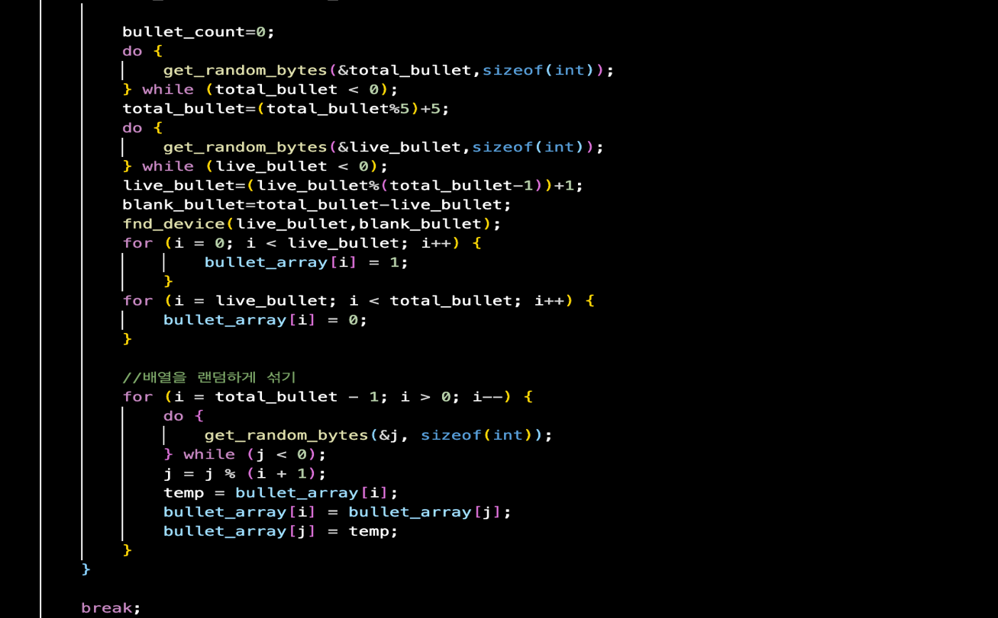
SHOT은 총을 쐈을 때 플레이어들의 HP변경에 대해 다루고 탄을 다. 썼을 경우 재장전한다.
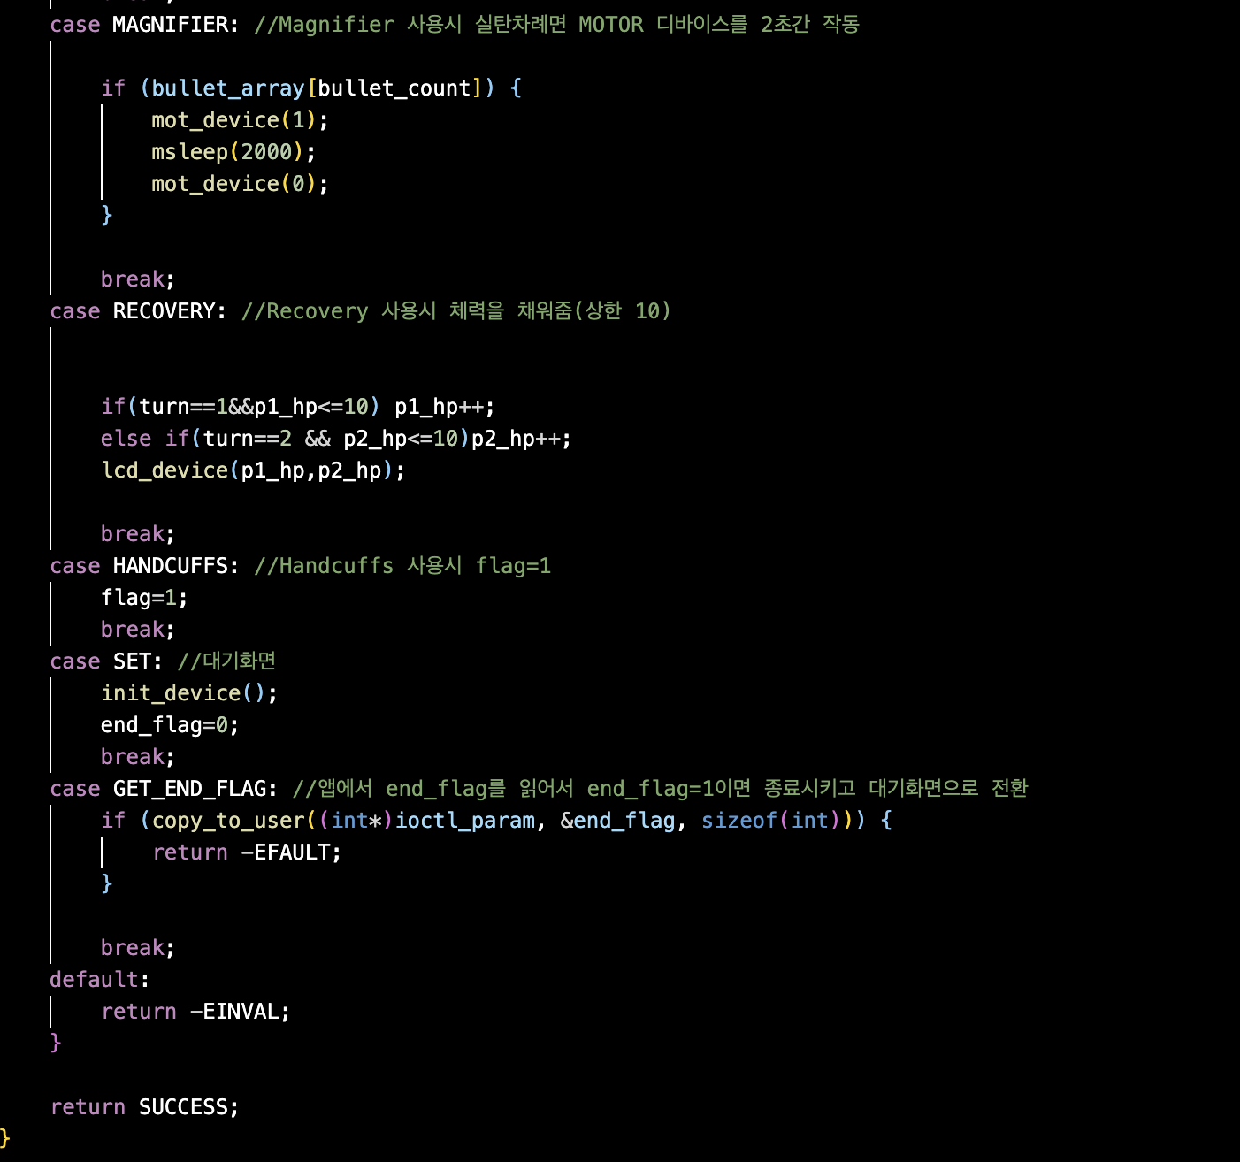
Maginifier,Recovery,Handcuffs는 아이템이 사용될 때 변경되는 부분이다.
SET은 대기화면에서의 디바이스들 출력과 처음을 제외하고는 end_flag=1이 되면 대기화면으로 돌아오기 때문에 다시 end_flag를 0으로 초기화해준다.

-device.c
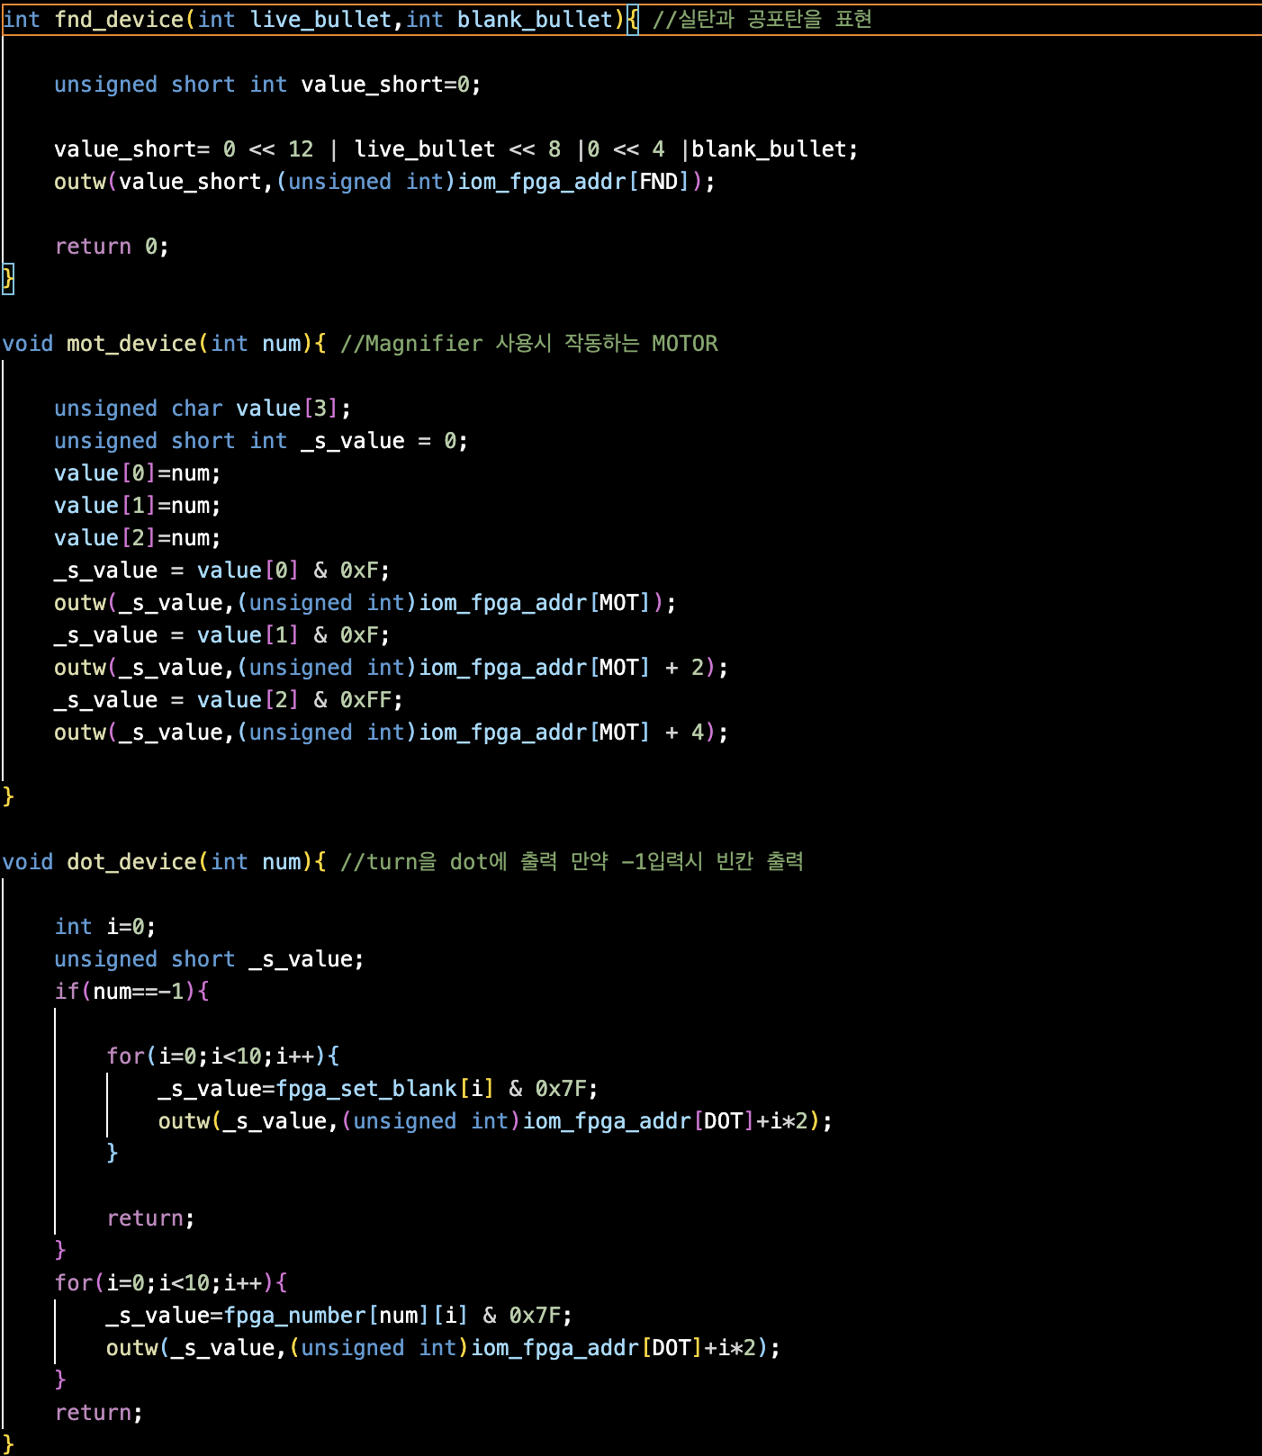
FND,MOTOR,DOT 디바이스들 출력
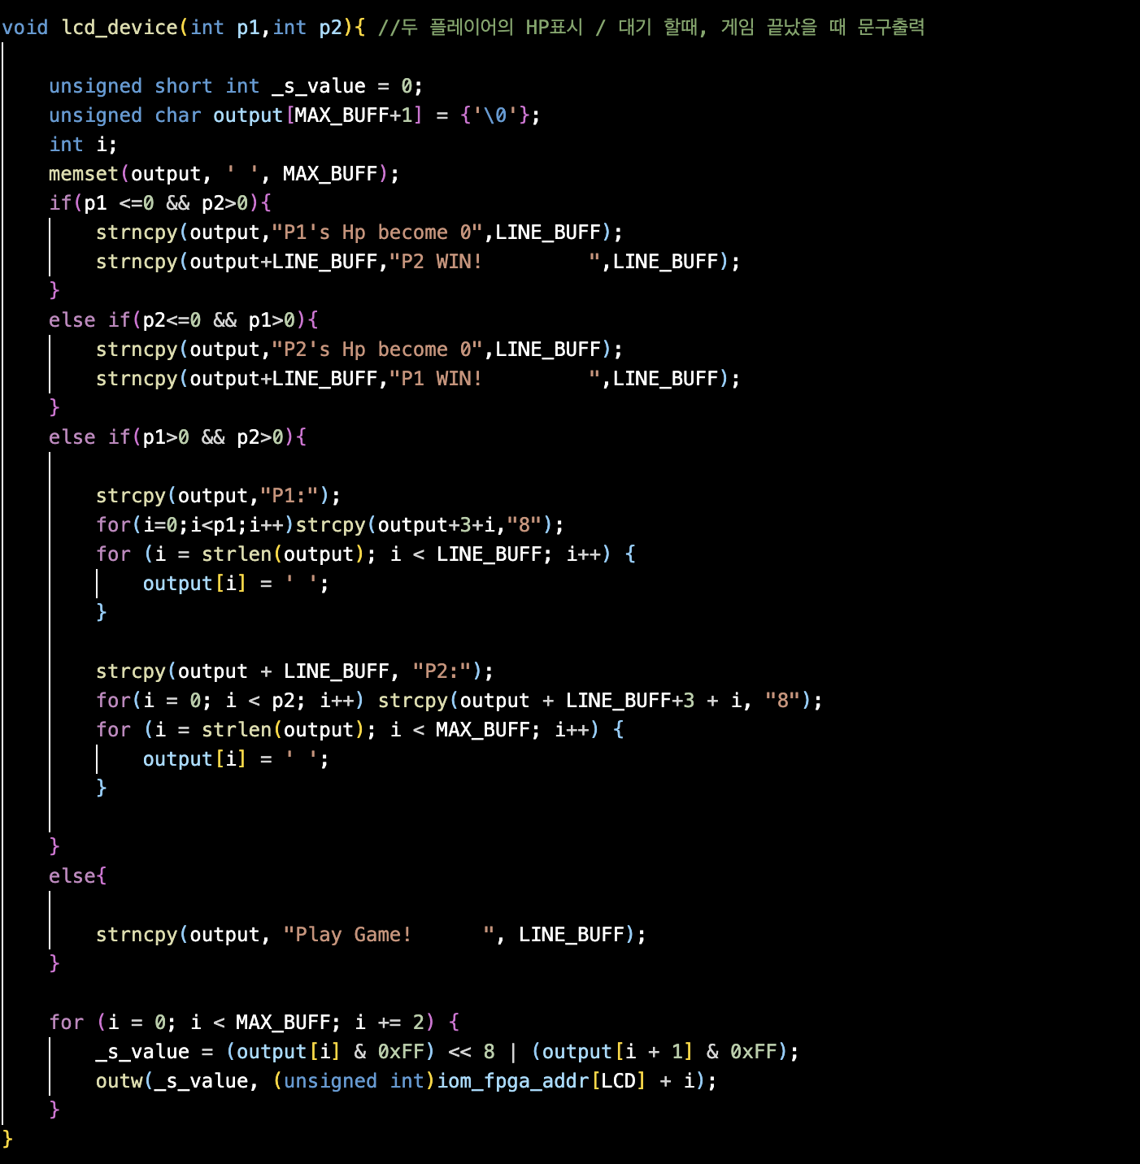
LCD 디바이스 출력

-Android 앱
-MainActivity.java(대기화면)
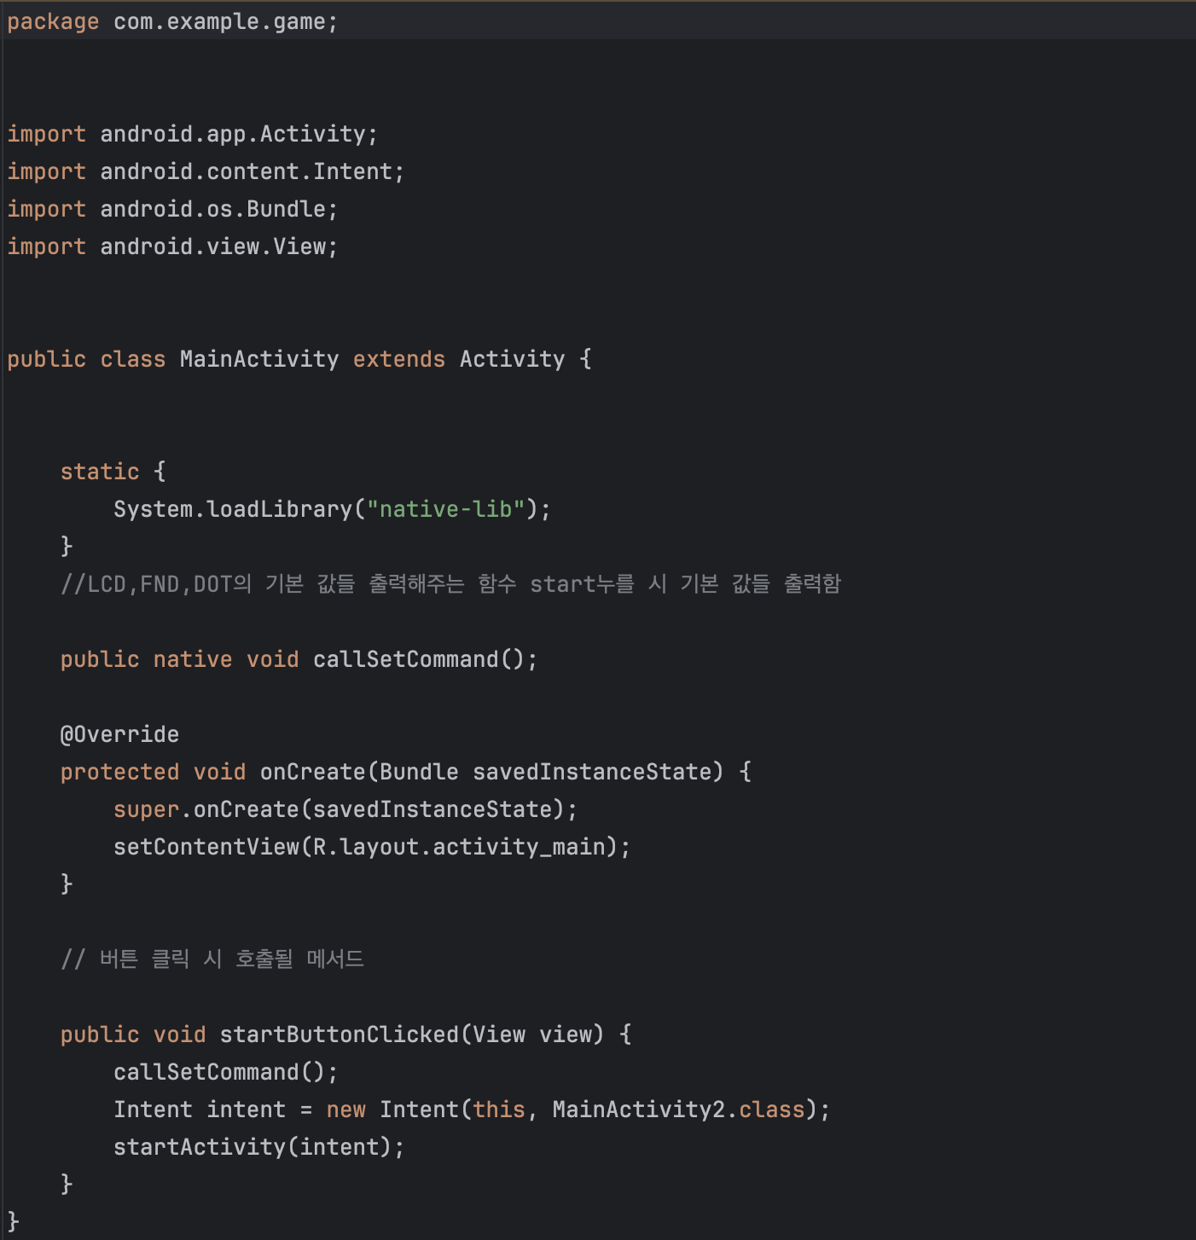
Start버튼이 있는 대기화면이다. Start버튼 누르면 MainActivity2로 넘어가며
callSetCommand() 호출한다.

-MainActivity2.java(HP선택화면)
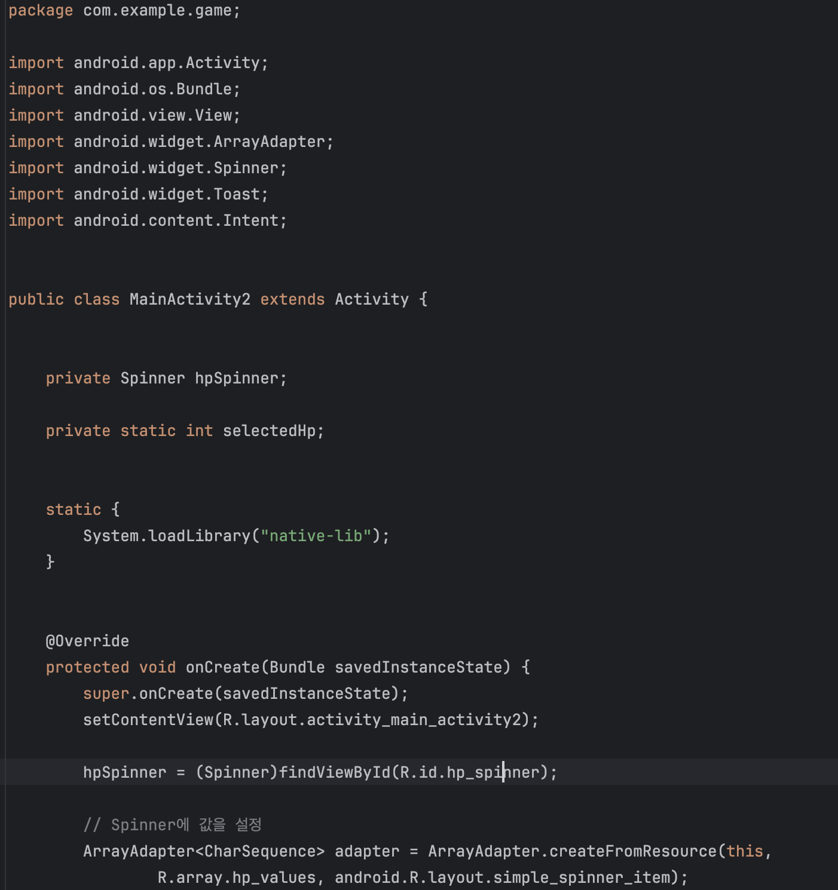
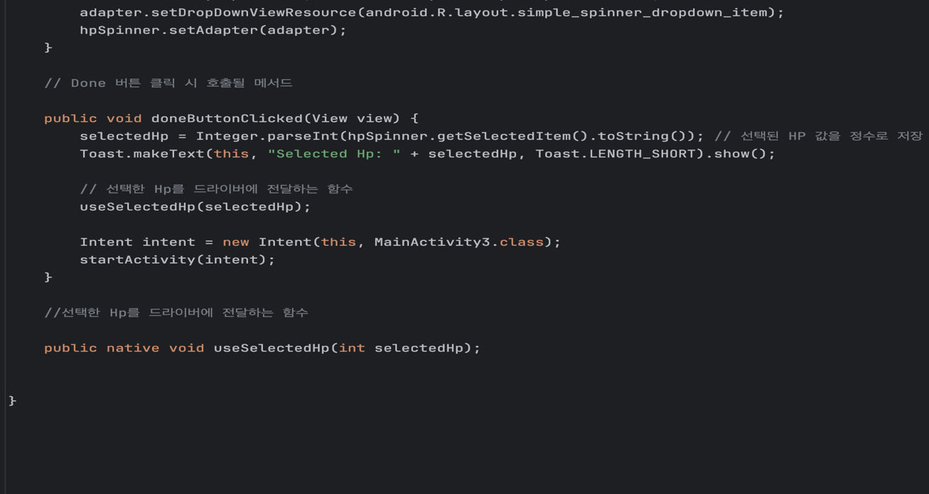
HP를 선택하는 화면 스피너를 사용하여 HP를 선택 후 Done버튼 누르면 MainActivity3(게임화면)으로 넘어가면서 useSelectedHp함수를 호출한다.

-MainActivity3.java(게임화면)
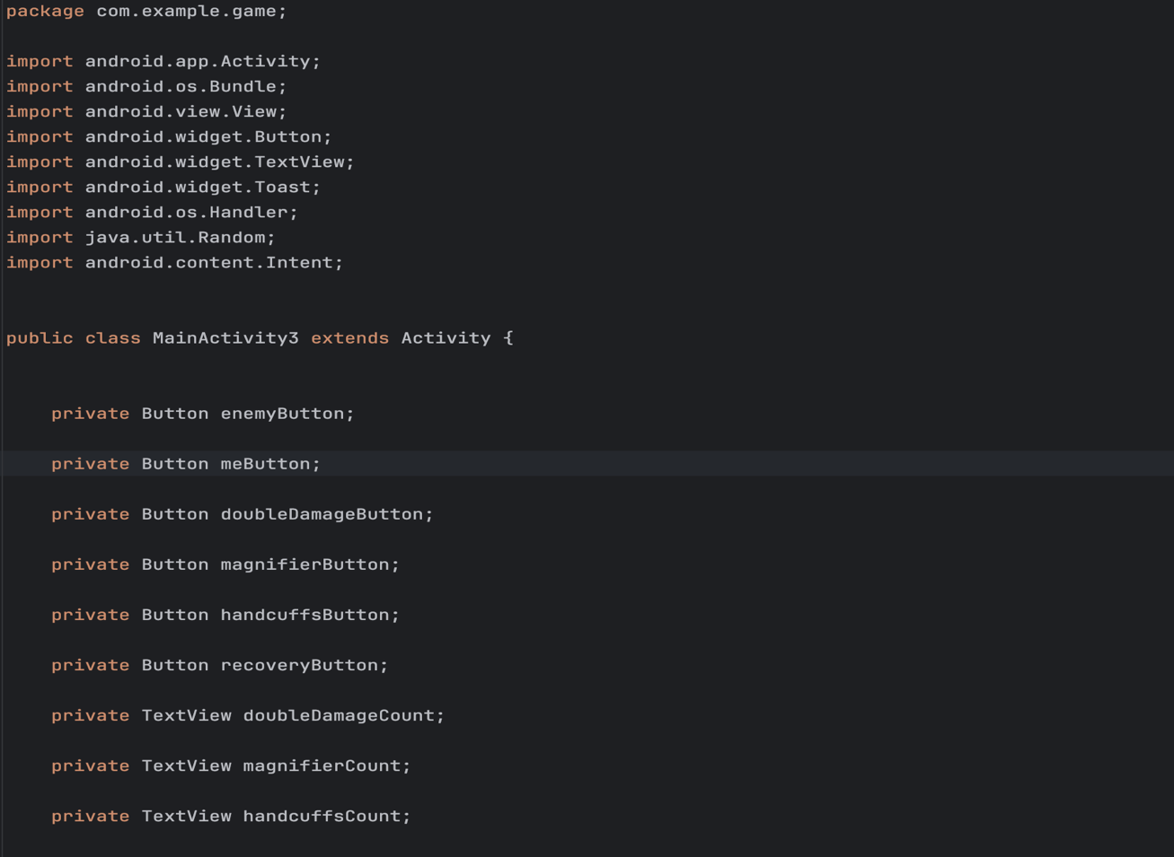
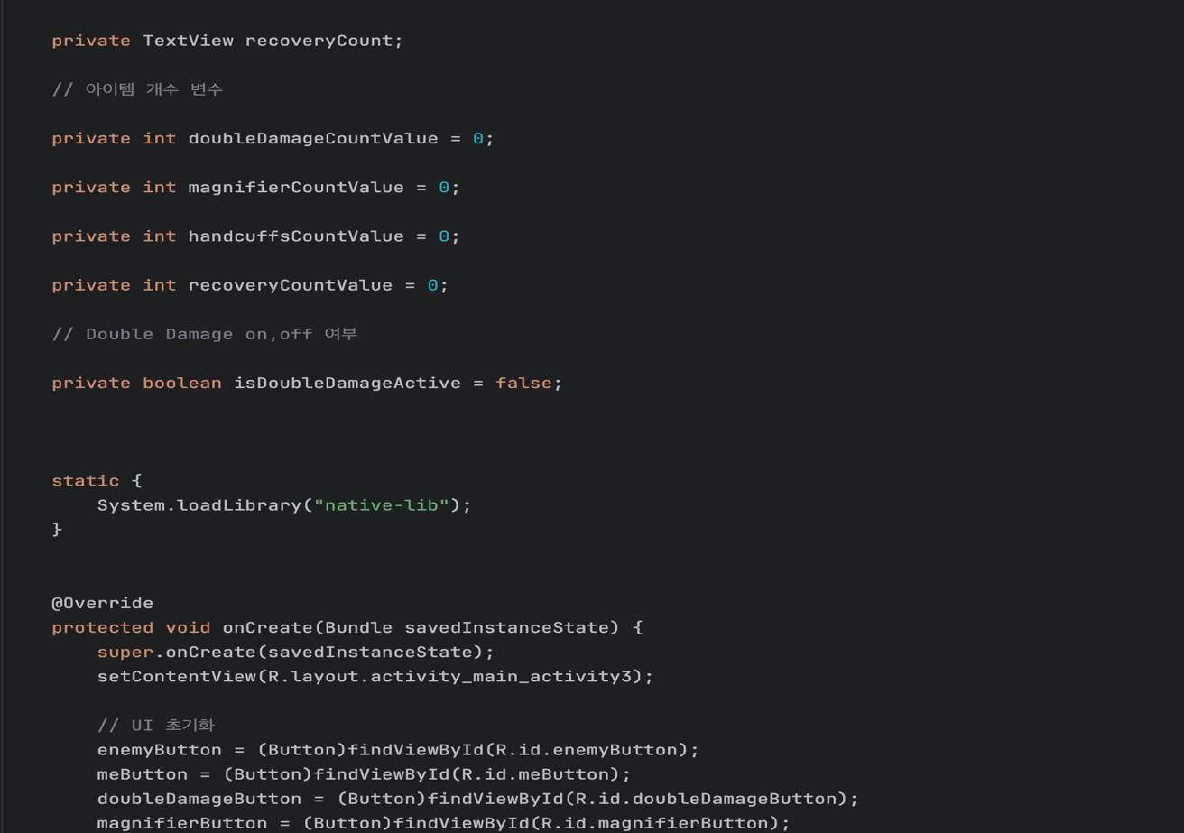
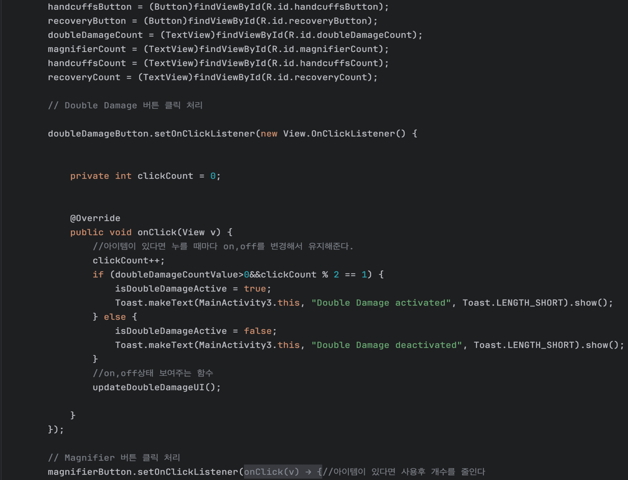
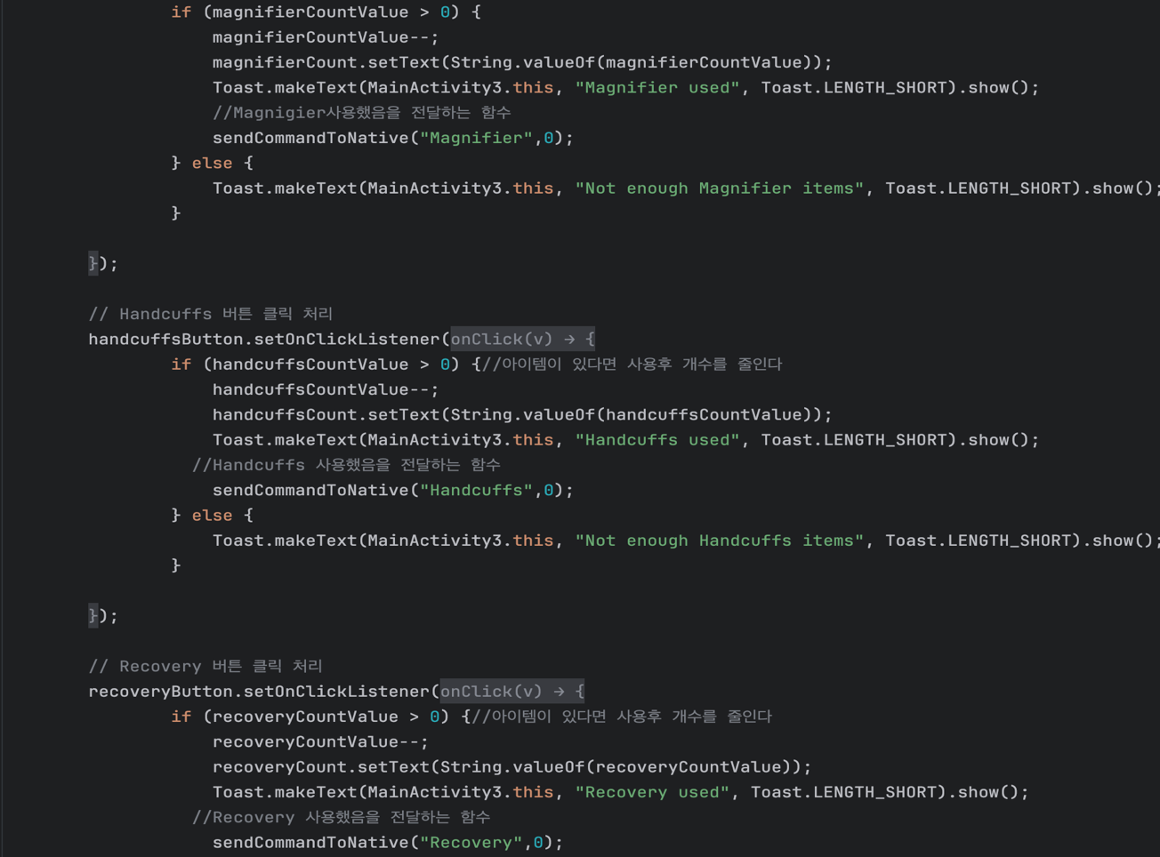
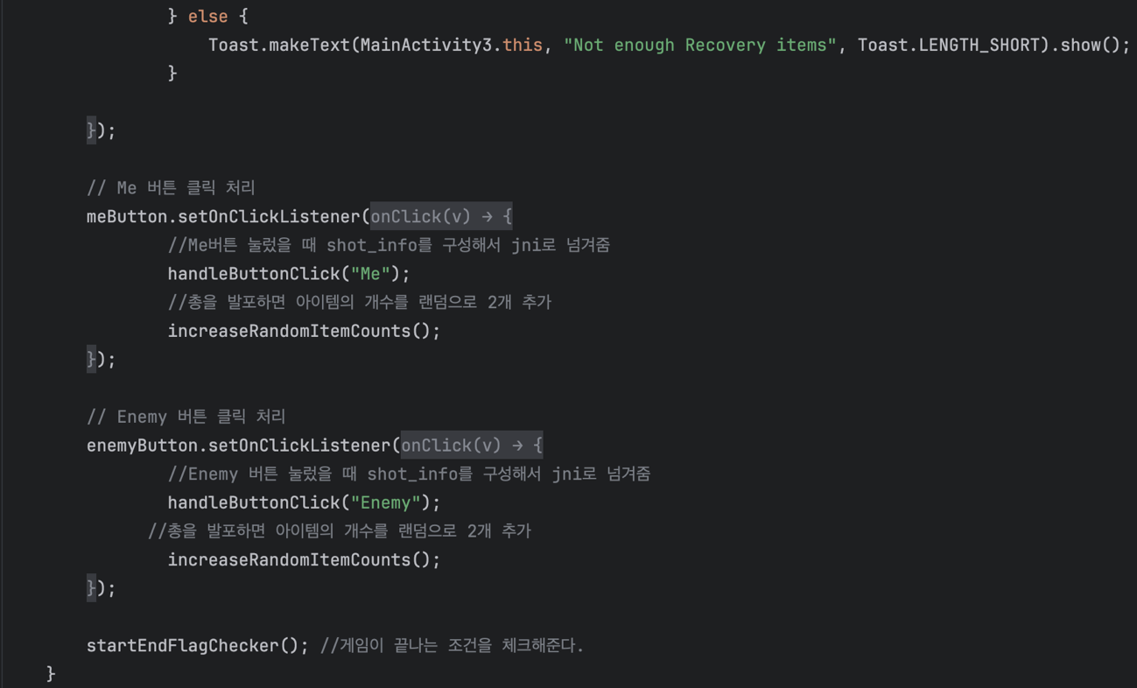
Me, Enemy, Double Damage, Handcuffs, Magnifier, Recovery버튼 누를 때 동작 처리이다.
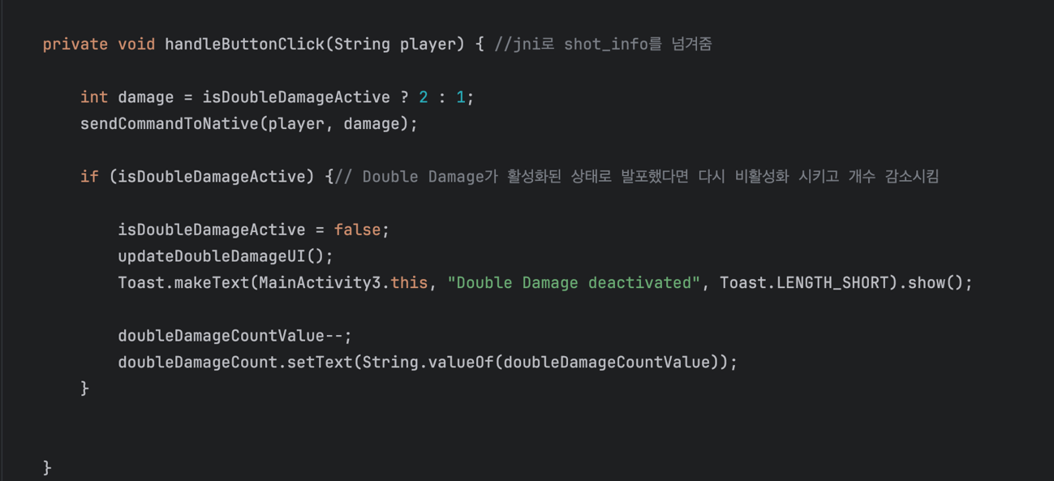
Me, enemy버튼 누를 때 호출되는 함수로 doubledamage와 대상을 입력받아 jni의
sendCommandToNative()함수를 호출한다.

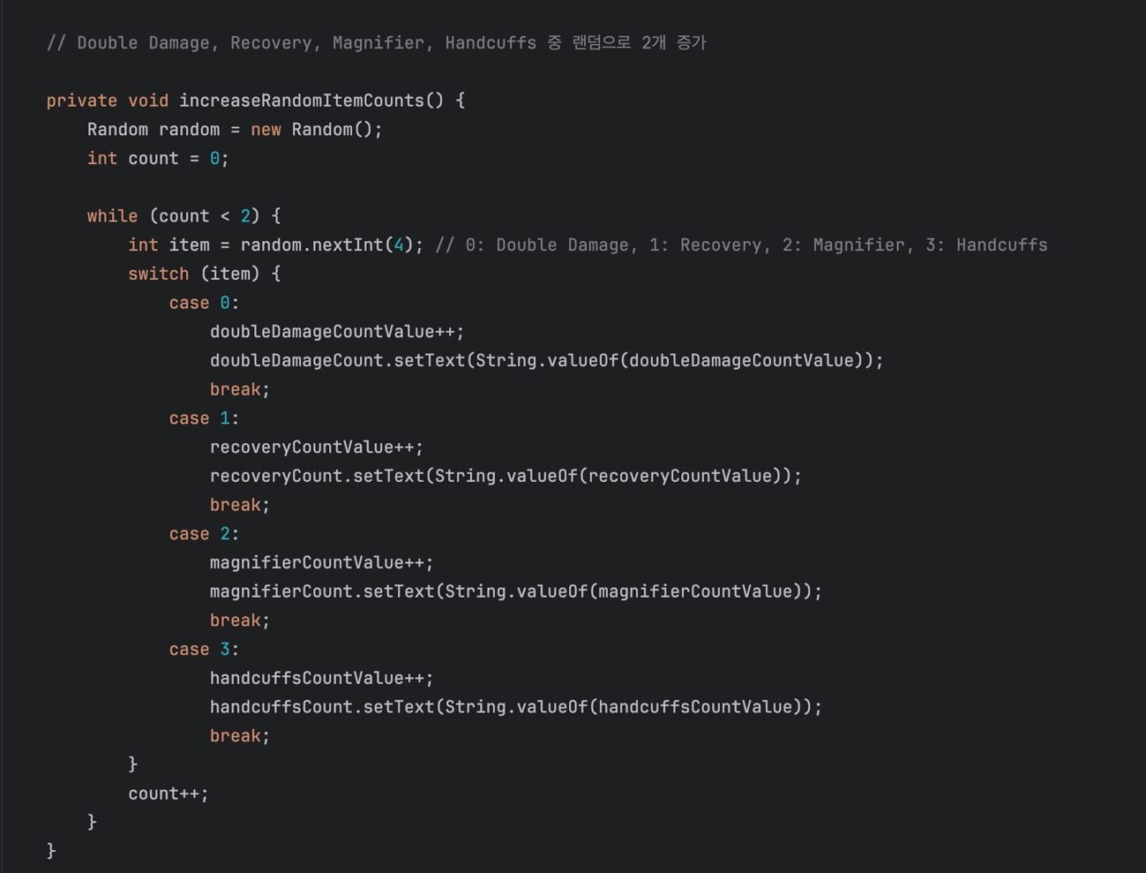
Me,Enemy 버튼을 누를 때 호출되는 함수로 아이템 중 랜덤으로 2개의 개수를 증가시킨다.
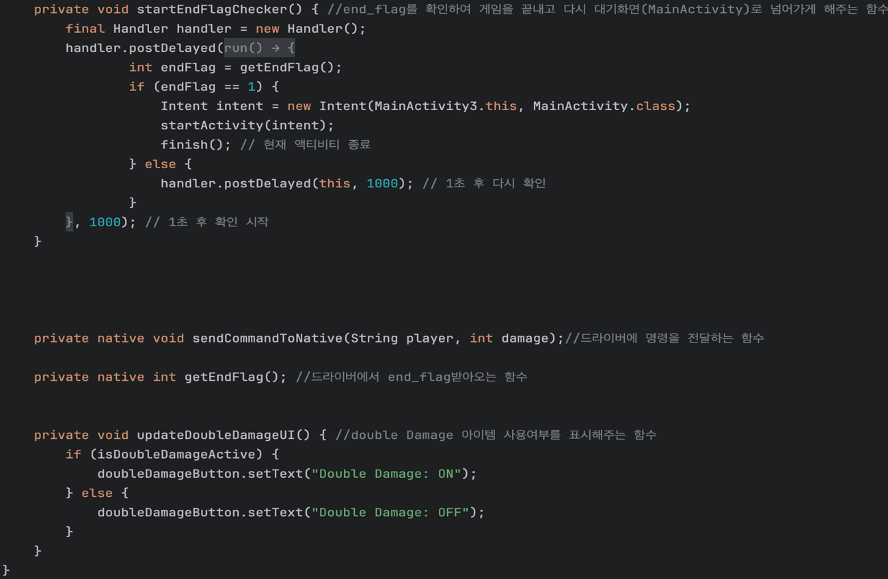
End_flag를 주기적으로 읽어오다가 endflag=1이면 대기화면으로 전환한다.
-JNI
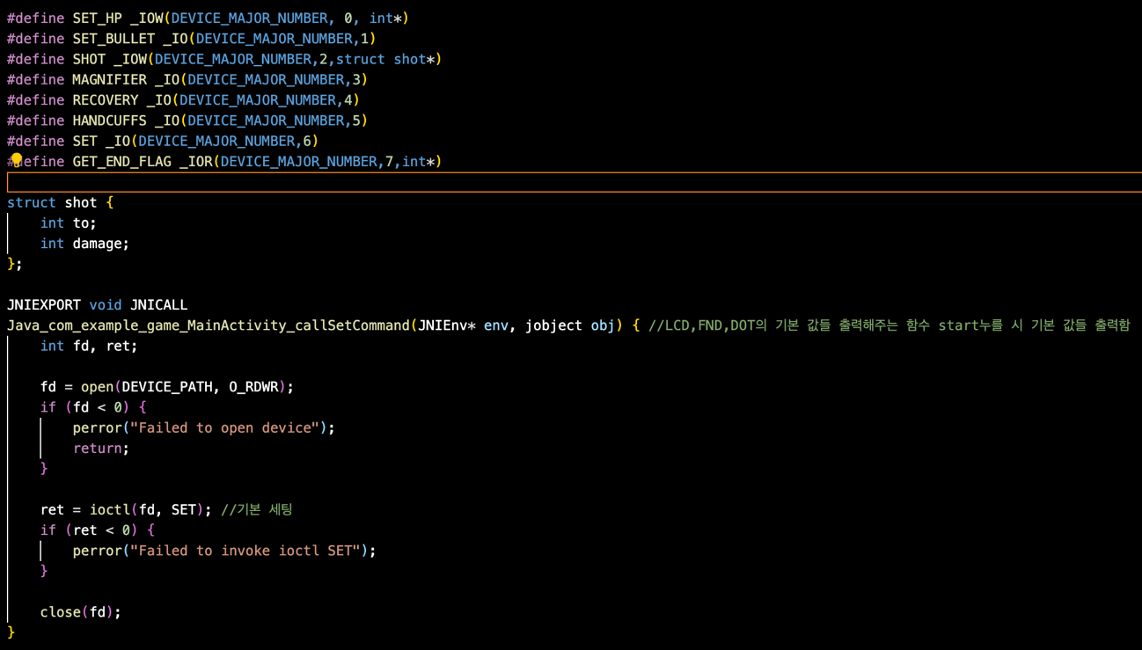
MainAcitvity에서 호출되는 함수로 ioctl(SET)을 전달한다.
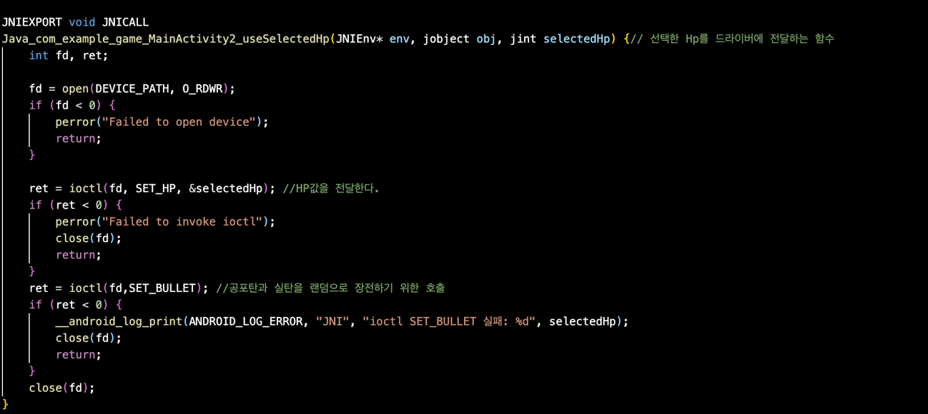
MainActivity2에서 호출되는 함수로 Ioctl(SET_HP)와 ioctl(SET_BULLET)을 전달한다.

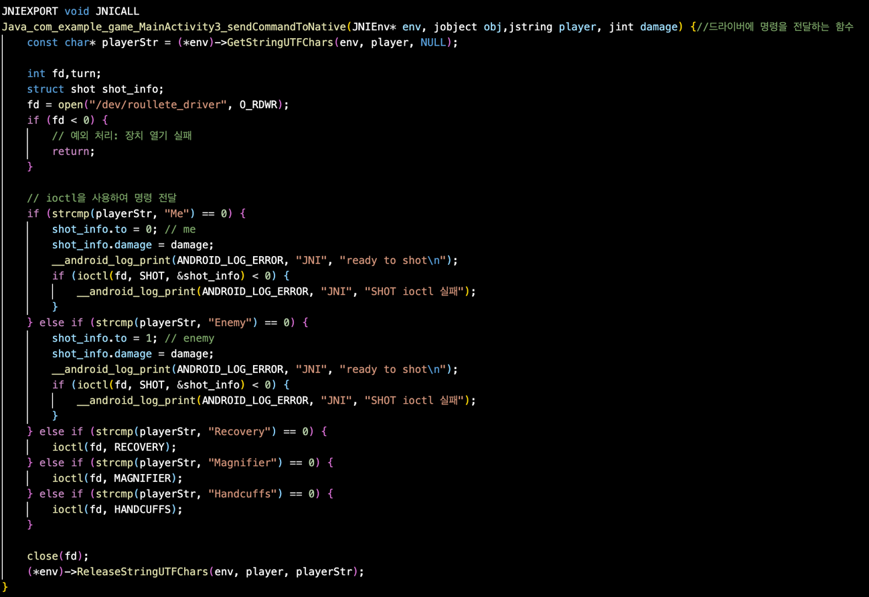
앱으로 부터 명령어와 damage를 전달받아 명령어가 Enemy와 me 일때는 damage와 함께
Ioctl(SHOT,shot_info)를 전달하고 나머지 아이템인 경우에는 각각 ioctld을 이용하여 전달한다.
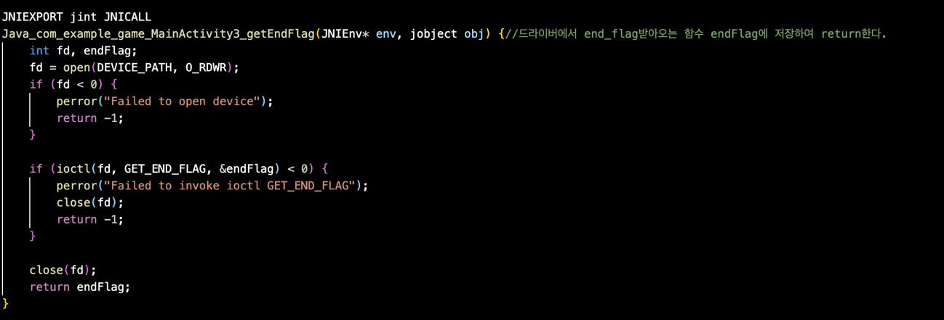
MainActivity3에서 주기적으로 호출하는 함수로 드라이버로부터 end_flag를 받아오는 역할이다.

IV. 연구 결과
LCD화면을 통해 P1과 P2의 HP를 표시하였고 FND를 이용해서 앞에 2칸은 실탄을 뒤에 2칸은 공포탄을 표시하게 하였다. DOT에는 현재 어느 플레이어의 턴인지를 표현했다. MOTOR는 MAGNIFIER를 사용했을 때 실탄일 경우 동작하고 아니면 동작하지 않는다. 안드로이드 화면에서는 아이템의 개수를 표현해주고
Double Damage의 경우에는 누르고 Enemy와 me를 누를 수 있게끔 on,off상황까지 표현해주었다.

-대기화면
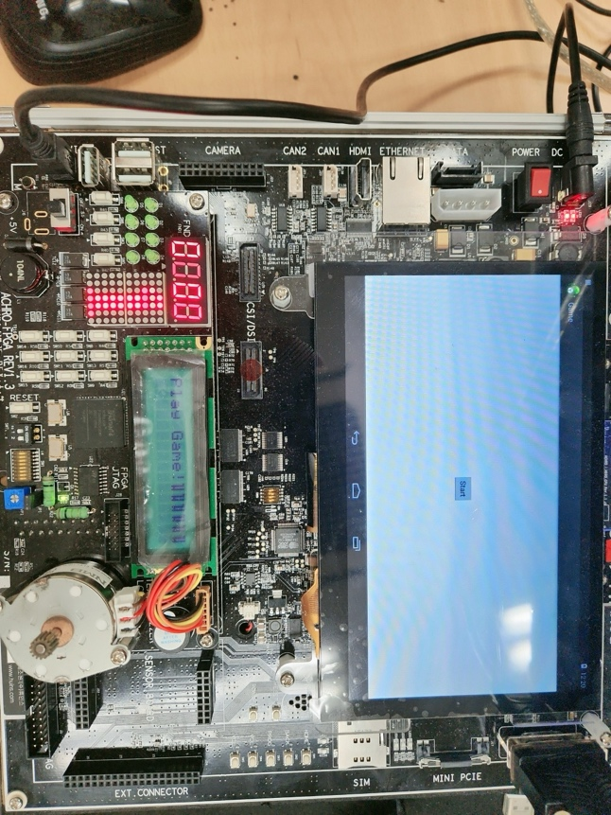

-HP선택화면
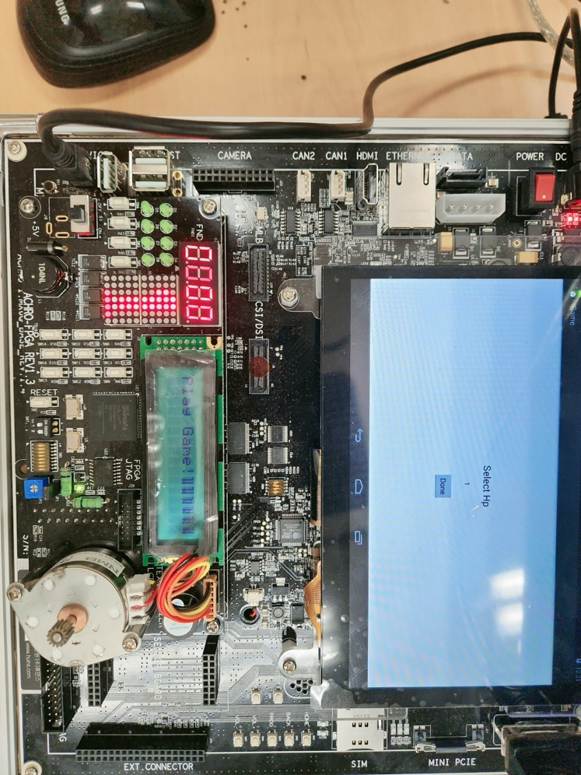
-게임화면
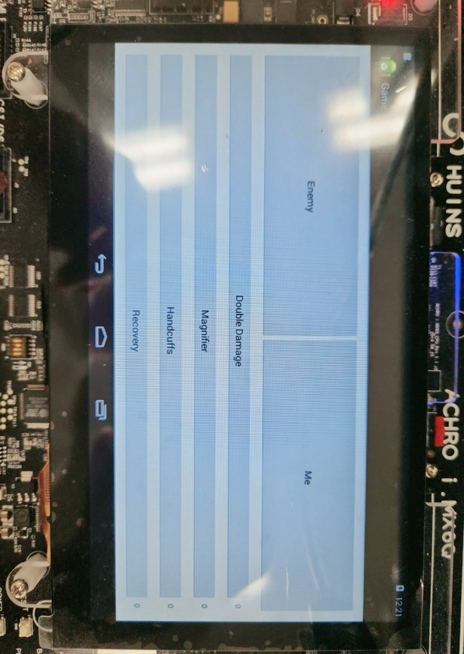
V. 기타
자유주제에 대해 구현의 난이도와 구현 실력까지 고려하며 주제를 정하다보니 생각보다 구현의 범위를 정하는 것이 어려웠다. 컴퓨터 사용할 때 쓰는 여러 드라이버들에 대해 개념이 막연했는데 실제로 응용프로그램과 드라이버가 상호작용하는 코드를 구현하다보니 응용프로그램이 구현되고 실행되는 흐름에 대해 더 잘 이해할 수 있게 되었다.

